基于计算视觉的客流统计系统建设方案
一、项目背景与目标
1.项目背景
随着零售、商业地产、公共交通等领域对精细化运营需求的不断提升，准确、实时的客流统计分析成为企业决策的重要数据支撑。传统的人工统计或红外感应方式存在精度低、信息维度单一等局限性，无法满足现代商业智能化的需求。
2.核心目标
- 目标检测：利用高精度检测模型，在视频流中稳定、持续地定位并框选出画面中的每一位行人，为后续分析提供可靠基础。
- 特征识别：通过Reid模型为每位顾客生成唯一性特征向量，实现跨时间与区域的持续身份关联，确保个体识别的准确性。
- 客流统计：基于智能逻辑算法与用户自定义场景，精准判定行人的进出方向行为，并转化为实时、多维度的客流量数据指标。
- 场景适配：提供直观的可视化配置界面，让用户可通过零代码方式快速适配不同监控视角，实现系统的灵活部署与易用管理。
二、系统架构设计
图2-1展示了基于计算机视觉的客流统计系统的整体架构。该系统采用分层设计，共分为三个层次：存储层、服务层和用户层。
存储层基于文件系统和Redis构建，用于持久化存储视频、图片等文件数据，并缓存白名单、实时客流数据等高访问频率的关键信息。服务层是系统的核心，承担客流识别与数据分析的主要逻辑。该层接收来自摄像头的视频流，通过神经网络模型检测并识别行人，再结合智能算法对识别结果进行分析处理，最终生成结构化的客流统计信息。用户层则面向终端用户，提供数据看板用于可视化展示客流统计结果，同时支持用户对监控场景进行灵活配置。在层次交互方面，服务层在运行过程中从存储层读取关键参数，并将处理生成的客流数据回写至存储层；用户层可指定服务层运行的监控场景，同时服务层也为用户层的数据看板提供实时、准确的数据支持。
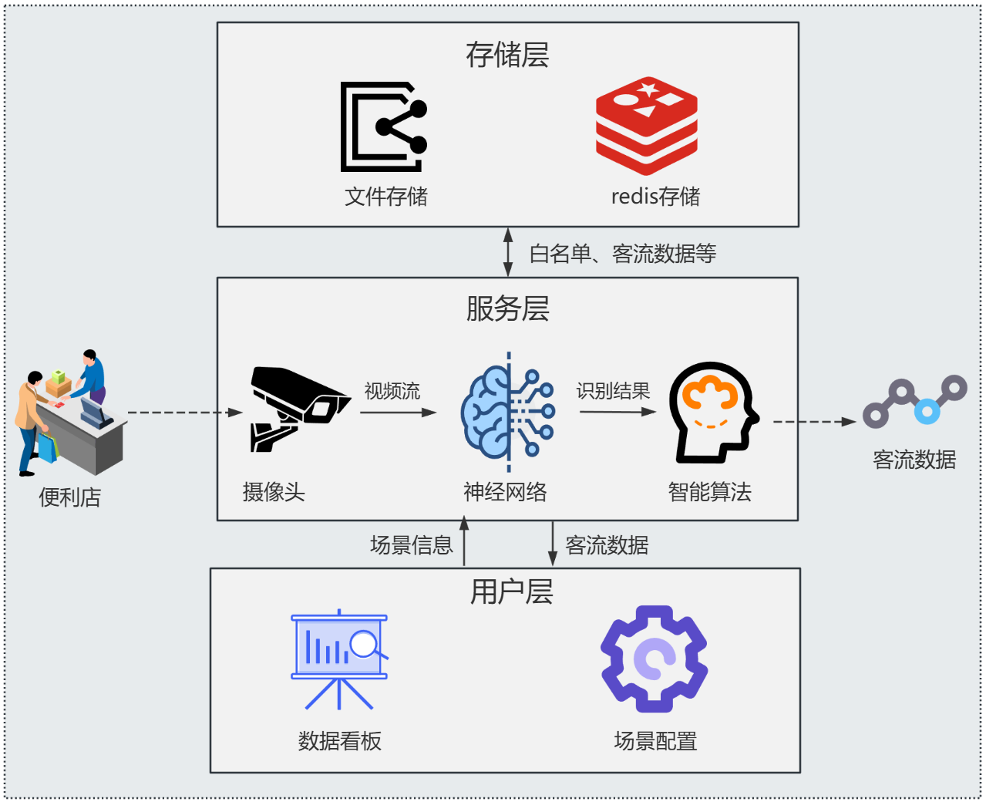
图2-1系统架构图
三、核心功能模块
1.顾客检测与识别
基于ReID技术，系统能够精准识别并持续追踪视频中的每一位顾客，并为每位顾客赋予独立的身份ID。如图3-1所示，系统可实时输出带有个体标识框与运动轨迹的结构化数据，为后续的客流统计与行为分析提供精准的数据基础。
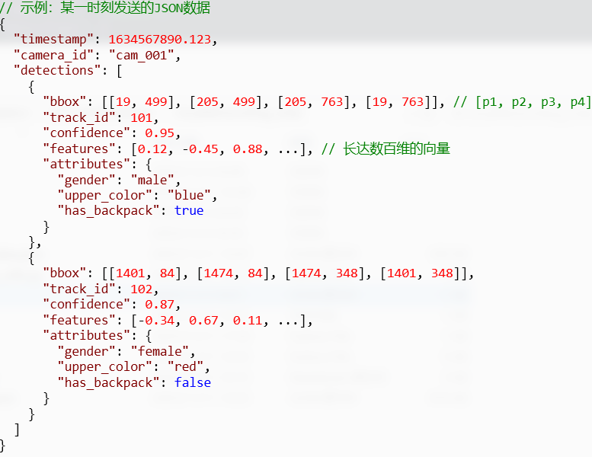
图3-1 Reid模型输出示例
2.客流统计
我们设计了一套基于位置序列单调性判定的进出门逻辑算法, 将顾客进出行为转化为对其空间位置序列的单调性判定，确保了逻辑判断的客观性与准确性。算法执行流程分为三个核心步骤。
（1）数据预处理：系统首先对识别结果进行结构化处理，将原始数据组织为以track_id为键，以该目标连续帧中的识别框坐标序列为值的映射结构。此举旨在为每个独立目标构建一条完整、连续的运动轨迹，为后续的单调性分析奠定数据基础。处理后得到的数据结构如图3-2所示。
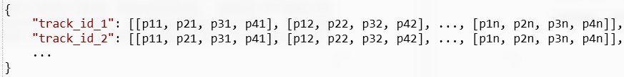
图3-2映射后数据示意图
（2）特征白名单过滤：为排除店员、固定设施等非顾客目标的干扰，我们引入了特征白名单机制。该机制基于哈希集合（Set）实现，具备O(1)时间复杂度的查找效率，确保系统能在海量数据流中瞬时完成目标过滤，从而将计算资源聚焦于真正的顾客行为分析上。
（3）基于单调性的进出门动作判定：此步骤为算法的核心部分。我们定义一个完整的进出行为，必然在其运动轨迹上形成一个相对于虚拟门禁线的单调序列。系统通过检测轨迹序列中连续单调子序列的出现，并结合其单调方向与序列终点相对于门的位置关系，来精确判定进出动作。具体而言，我们针对顾客可能的不同行进方向与门的位置关系，构建了以下四种判定逻辑（其中p1, p2, p3, p4为识别框的四个顶点坐标点），如图3-3所示。
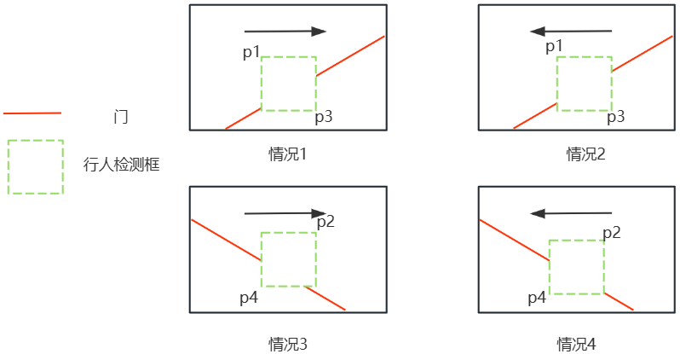
图3-3场景示意图
- 情况1：当检测到p1横坐标呈递增单调序列，且序列终点位于门下方时，判定为进门；当p1横坐标呈递减单调序列，且序列终点位于门上方时，判定为出门。
- 情况2：当检测到p1横坐标呈递增单调序列，且序列终点位于门下方时，判定为出门；当p1横坐标呈递减单调序列，且序列终点位于门上方时，判定为进门。
- 情况3：当检测到p2横坐标呈递增单调序列，且序列终点位于门上方时，判定为进门；当p2横坐标呈递减单调序列，且序列终点位于门下方时，判定为出门。
- 情况4：当检测到p2横坐标呈递增单调序列，且序列终点位于门上方时，判定为出门；当p2横坐标呈递减单调序列，且序列终点位于门下方时，判定为进门。
四、实施价值
- 提升运维效率：系统实现全自动化客流统计，7x24小时不间断运行，彻底取代低效的人工巡检与数据记录。
- 降低管理成本：通过精准的数据驱动人力和资源的高效配置，减少不必要的人力投入与资源浪费。
- 保障识别准确：基于ReID与智能轨迹分析的核心算法，有效避免重复计数与漏计，确保统计数据的真实
- 优化顾客服务与体验：通过准确掌握客流规律与峰值压力，能够前瞻性地优化服务资源调配，减少顾客排队与等待时间，从而直接提升顾客满意度。
- 增强数据驱动决策能力：系统将客流从模糊的“感觉”转化为可量化的“数据”，为门店运营、营销活动评估及战略规划提供客观、可靠的决策依据。

